TD différencié : Les Constellations

Chaque élève du groupe doit faire le travail demandé pour une des constellations.
- Les reproductions sont à faire sur feuille blanche en classe.
- Les recherches sont à faire sur internet ou au CDI. Dans tous les cas, il faut citer les références utilisées (pages internet ou livre)

Cassiopée
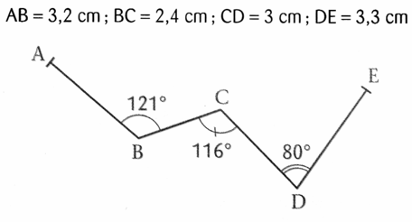
1° Reproduire la constellation de Cassiopée en tenant compte des données.
2° Pour chacun des points, donner le nom de l’étoile qui lui correspond.

Céphée
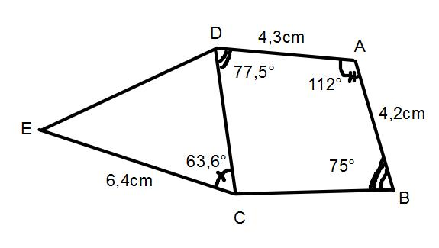
http://mathmonjous.eklablog.fr/l8-angles-reproduire-la-constellation-de-la-grande-ourse-p754728

1° Reproduire la constellation de Céphée en tenant compte des indications du schéma à main levée ci-dessous.
2° Donner deux autres exemples de constellations qui ne sont pas nommées dans ce TP (nom et schéma ou photo) ?

La Petite Ourse
mangeard.maths.free.fr/Ecole/Sixièmes/DM3(AnglesAstronomie).pdf
1° Faire la construction de cette constellation en respectant les données.
2° Une étoile de la petite ourse à un rôle particulier. Laquelle ? Pourquoi

La Grande Ourse
http://www.ac-paris.fr/portail/jcms/p1_100321/grande-ourse

1° Sur une feuille blanche, reproduire la constellation de la grande ourse en tenant compte des données.
2° Rechercher au CDI comment trouver l’étoile polaire à partir de la constellation de la grande ourse.

Orion
(Sésamath)
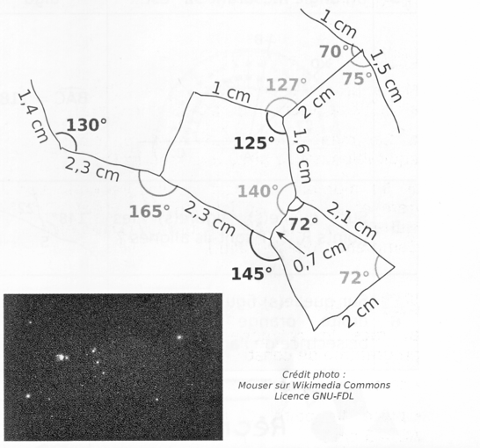
1° Reproduire la constellation d’Orion en multipliant toutes les mesures de longueurs par 2.

2° Chercher qui est Orion et raconter en quelques lignes la légende qui lui correspond.

